第一学期高二年级第一次联考
数学试卷
试卷Ⅰ（共 60 分）
一、选择题（本题共12个小题,每题只有一个正确答案 ，每题5分，共60分）
1. $\frac{\text{10}}{3}$ =
． ． ． ．
2. 某单位有职工750人，其中青年职工350人，中年职工250人，老年职工150人，为了了解该单位职工的健康情况，用分层抽样的方法从中抽取样本 . 若样本中的青年职工为7人，则样本容量为
．7 $f(x)={\text{ax}}^{2}−4\text{bx}+1$． 15 $x=\frac{2b}{a},$ ．25 $f(x)={\text{ax}}^{2}−4\text{bx}+1$．35
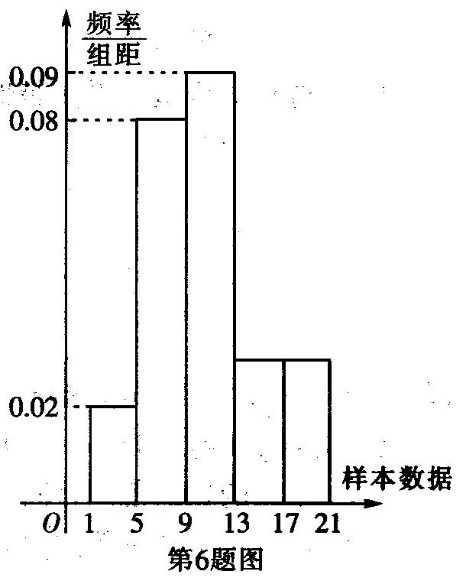
3.正定中学教学处采用系统抽样方法，从学校高三年级全体800名学生中抽50名学生做学习状况问卷调查。现将800名学生从1到800进行编号，在$[1,+∞)$中随机抽取一个数，如果抽到的是7，则从$a$中应取的数是
$\frac{2b}{a}≤1,即2b≤a$．47 $a$．48 $b$ ．54 $a$．55
4. 等差数列$b$中，$a$，则该数列前13项的和是
$b$． 13 ． 26 $2b≤a$ ．52 $a$． 156
5. 如图是一个容量为$f(x)={\text{ax}}^{2}−4\text{bx}+1\text{在区是间}[1,+∞)$的样本频率分布直方图，则样本数据落在范围的频数是
.$\begin{aligned}\left\{a+b−8=0 | \right.\end{aligned}$ $P=\frac{\frac{1}{2}×8×\frac{8}{3}}{\frac{1}{2}×8×8}=\frac{1}{3}$. . .
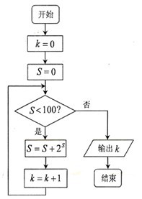
6. 若变量满足约束条件则的最大值为
. 1 . 2 . 3 . 4
7. 若一个样本容量为的样本的平均数为，方差为.现样本中又加入一个新数据，此时样本容量为，平均数为，方差为，则
. .
. .
8.某程序框图如图所示，该程序运行后输出的$\vec{\text{AB}},\vec{\text{AD}},\vec{\text{AP}}$的值是
$x\text{轴，}y\text{轴，}z轴$. $A−\text{xyz}$ . . .
9.连续掷两次骰子分别得到点数，则向量与向量的夹角的概率是
. . . .
10.在上有零点，则的取值范围为
. . . .
11.已知三棱锥内接于球，，，
则球的表面积为
. . . .
12.已知点满足，则满足到直线的距离的点概率为
. . . .
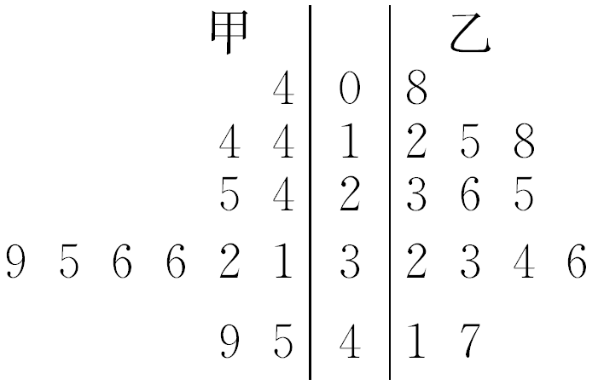
试卷Ⅱ（共 90 分）
二、填空题（本大题共4小题，每小题5分，共20分）
13.平面向量与的夹角为60°，,则等于
14. 右图为甲、乙两名篮球运动员每场比赛得分情况的茎叶图，则甲和乙得分的中位数的和是________
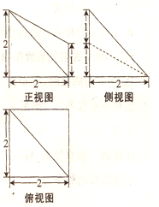
15.内角A、B、C的对边长分别为、、，已知，且 则
16.某几何体的三视图如右图所示，则该几何体的体积为_______
三、解答题（本大题共6小题，共70分）
- （本小题满分10分）
已知函数
（1）求函数的最大值；
（2）已知的面积为，且角的对边分别为求$a$的值.
18.（本小题满分12分）
某校在一次期末数学测试中，为统计学生的考试情况，从学校的2000名学生中随机抽取50名学生的考试成绩，被测学生成绩全部介于60分到140分之间(满分150分)，将统计结果按如下方式分成八组：第一组[60,70)，第二组[70,80)，……，第八组：[130,140]，如图是按上述分组方法得到的频率分布直方图的一部分．
（1）求第七组的频率，并完成频率分布直方图；
（2）估计该校的2000名学生这次考试成绩的平均分和方差(可用中值代替各组数据平均值)；
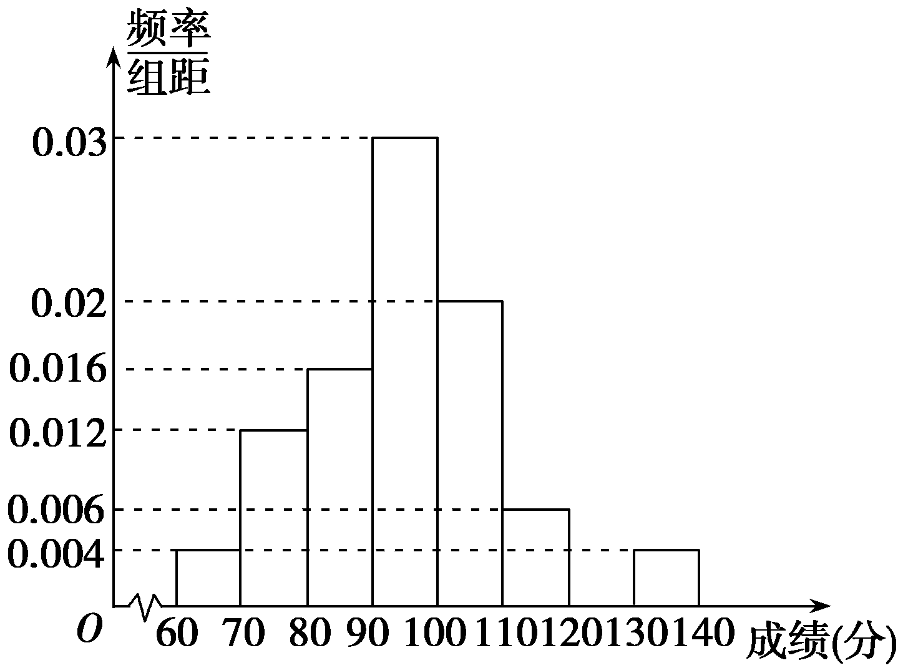
（3）若从样本成绩属于第一组和第六组的所有学生中随机
抽取2名，求他们的分差小于10分的概率．

19．（本小题满分12分）
某种产品的广告费支出x与销售额(单位：百万元)之间有如下对应数据：
x | 2 | 4 | 5 | 6 | 8
y | 30 | 40 | 50 | 60 | 70
如果y与x之间具有线性相关关系．
(1) 求这些数据的线性回归方程；
(2)预测当广告费支出为9百万元时的销售额．
附:线性回归方程中,,,

20．（本小题满分12分）
已知关于$x$的一元二次函数$f(x)={\text{ax}}^{2}−4\text{bx}+1\text{.}$
（1）设集合和，分别从集合和中随机取一个数作为$a$ 和$b$，求函数$y=f(x)$在区间[$1,+∞)$上是增函数的概率；
（2）设点是区域$\begin{aligned}\left\{x+y−8≤0 | \right.\left\{x>0 | \right.\end{aligned}$内的随机点，求函数$y=f(x)\text{在区间}[1,+∞)$ 上是增函数的概率.

21.（本小题满分12分）
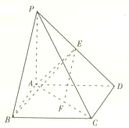
如图所示，在四棱锥中，底面为正方形，侧棱底面，分别为的中点。
（1）求证：平面；
（2）求直线与平面所成角的大小。

22．在平面直角坐标系中，已知圆的圆心为，过点且斜率为的直线与圆相交于不同的两点．
（1）求的取值范围；
（2）是否存在常数，使得向量 与共线？如果存在，求值；如果不存在，请说明理由．
2015—2016学年度第一学期第一次月考
高二年级数学试卷参考答案
一、选择题DBDBC CAABD DB
二、填空题 13.3 14.58 15.4 16.$\frac{\text{10}}{3}$
三、解答题
17.解：(1)
.……………………………4分
∴函数的最大值为.……………………………………………5分
(2)由题意,化简得
,, ∴, ∴……………………………7分
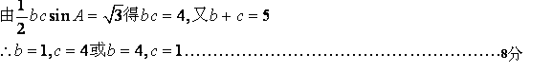在中,根据余弦定理,得.
所以…………………………………………………10分
18、（本小题满分12分） 考查频率分布直方图和概率。
(1)由频率分布直方图知第七组的频率
f₇＝1－(0.004＋0.012＋0.016＋0.03＋0.02＋0.006＋0.004)×10＝0.08.直方图如图． --- 2分
(2)估计该校的2 000名学生这次考试的平均成绩为：
65×0.04＋75×0.12＋85×0.16＋95×0.3＋105×0.2＋1 15×0.06＋125×0.08＋135×0.04＝97(分)． ---------- 5分
----------8分
(3)第六组有学生3人，分别记作A₁，A₂，A₃，第一组有学生2人，分别记作B₁，B₂，则从中任取2人的所有基本事件为(A₁，B₁)，(A₁，B₂)，(A₂，B₁)，(A₂，B₂)，(A₃，B₁)，(A₃，B₂)，(A₁，A₂)，(A₁，A₃)，(A₂，A₃)，(B₁，B₂)，共10个．分差大于10分表示所选2人来自不同组，其基本事件有6个：(A₁，B₁)，(A₁，B₂)，(A₂，B₁)，(A₂，B₂)，(A₃，B₁)，(A₃，B₂)，所以从中任意抽取2人，
分差小于10分的概率P＝＝。 ------------------- 12分
19.解：(1) ＝5，＝50，_{i}y_{i}＝1 390，＝145，
b＝＝7, a＝y－bx＝15，∴线性回归方程为y＝7x＋15.
(2)当x＝9时，y＝78.
即当广告费支出为9百万元时，销售额为78百万元．
20.解（1）∵函数$f(x)={\text{ax}}^{2}−4\text{bx}+1$的图象的对称轴为$x=\frac{2b}{a},$
要使$f(x)={\text{ax}}^{2}−4\text{bx}+1$在区间$[1,+∞)$上为增函数，
当且仅当$a$>0且$\frac{2b}{a}≤1,即2b≤a$……………………2分
若$a$=1则$b$=－1，
若$a$=2则$b$=－1，1
若$a$=3则$b$=－1，1，； ………………4分
∴事件包含基本事件的个数是1+2+2=5
∴所求事件的概率为 ………………6分
（2）由（1）知当且仅当$2b≤a$且$a$>0时，
函数$f(x)={\text{ax}}^{2}−4\text{bx}+1\text{在区是间}[1,+∞)$上为增函数，
依条件可知试验的全部结果所构成的区域为
构成所求事件的区域为三角形部分。 ………………8分
由$\begin{aligned}\left\{a+b−8=0 | \right.\end{aligned}$ ………………10分
∴所求事件的概率为$P=\frac{\frac{1}{2}×8×\frac{8}{3}}{\frac{1}{2}×8×8}=\frac{1}{3}$ ………………12分
21. (1)分别取和中点、，连接、、，则,,所以,
四边形为平行四边形. -------------2
,又∥. - -----4
(2) 由已知得，底面为正方形，侧棱⊥底面,所以两两垂直．
如图所示，以为坐标原点,分别以$\vec{\text{AB}},\vec{\text{AD}},\vec{\text{AP}}$为$x\text{轴，}y\text{轴，}z轴$的正方向，建立空间直角坐标系$A−\text{xyz}$，所以, ,所以,, ,- -------6
设平面法向量,
所以令
所以为平面的一个法向量 -------8
设直线与平面所成角为,
于是.-------------10
所以直线与平面所成角为. -------------12
解法2在平面内作∥,
因为侧棱⊥底面,
所以⊥底面. -------------6
为的中点,,
-------------8
设点到平面的距离为
,. -------------10
设直线与平面所成角为,
,所以直线与平面所成角为. -------------12
22.试题解析：（1）圆的方程可化为，可得圆心为，半径为2．
设直线l的方程为．直线l与圆交于两个不同的点A，B等价于d=< 2，化简得，解得，即k的取值范围为．
（2）设，则＋＝，
由 得 ，
则 －，①
又 ．②
而，＝．
所以＋与共线等价于 ，将①②代入上式，解得．由（2）知，故没有符合题意的常数．

